Российская Федерация
Муниципальное образование Павловский район
Муниципальное казенное дошкольное учреждение детский сад
общеразвивающего вида № 6
ст. Новолеушковской

Номинация
«Социальная активность»

Категория участников

Старшая группа
Подготовительная группа

социальный педагог
Максимова Лариса Виталиевна

Краткосрочный проект

«Я рисую свой мир»

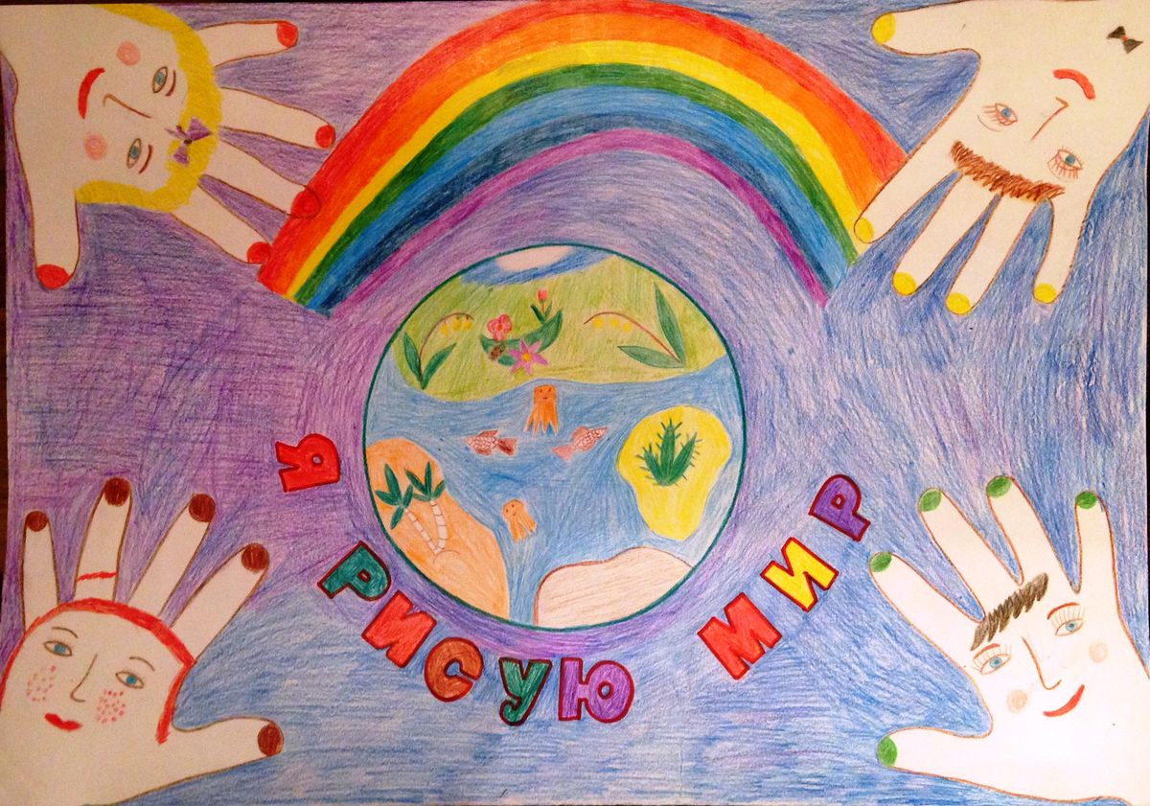

Краткосрочный проект разработан и выполняется социальным педагогом МКДОУ д/с № 6 при поддержке администрации образовательного учреждения.

«Каждый ребенок художник.
Трудность в том ,что бы остаться художником,
выйдя из детского возраста.»
Пабло Пикассо.

Любая художественная деятельность, в том числе и рисование , помогают ребенку раскрыть свой внутренний мир, отразить его в продукте своей деятельности, перевести чувственный образ в материальный.

Для того чтобы ребенок сложился как личность, он должен научиться самостоятельно и осмысленно преодолевать возникающие препятствия. Если таких препятствий слишком много, то ребенок начинает их обходить, искать способы избавиться от слишком обременительных обязанностей. Тут и зарождается отклоняющееся поведение, вернее, отклоняющееся для взрослых, но естественное для ребенка в возникшей ситуации.
Появление всех нездоровых наклонностей следует замечать и предупреждать в детском возрасте. Если время упущено, сенситивный период прошел, то результат исправления будет незначительный. Опасно, безнравственно и бесчеловечно закрывать глаза на то, что в будущем может испортить жизнь человеку. Ребенок не виноват в том, каким его вырастили. Вся ответственность целиком ложится на его родителей и педагогов. Нужны спокойствие, выдержка, твердость, терпение, настойчивость, обязательно спокойный тон, доброжелательность, аргументированность, если мы взяли ответственность за будущее человека.
Чувство доверия у ребенка появляется очень рано, в том возрасте, о котором человек еще ничего не помнит. Но именно в раннем и дошкольном детстве у ребенка возникает доверие к себе, людям, миру, формируется характер, укрепляется чувство собственного достоинства и уверенности.
В процессе реализации программных задач происходит формирование у детей понимания того, что человек — творец своей судьбы, только от его действий и поведения зависит, какое у него будет здоровье, как в дальнейшем сложится его жизнь; воспитание умения правильно вести себя в обществе, воспитание любви к здоровому образу жизни.
В дошкольном учреждении используются актуальные формы и методы работы с родителями и детьми, необходимые для повышения активности родителей как участников воспитательного процесса, для создания в семье благоприятных условий для воспитания детей.

Профилактика правонарушений является приоритетным направлением деятельности детского сада № 6 «Светлячок».

Цель данного проекта, заключается в проведении ранней профилактики безнадзорности и правонарушений, я считаю, что ребенок должен осознавать свои права и уметь ими пользоваться, а задача педагогов – объяснить детям юридические нормы через игровую деятельность, используя художественную литературу, игры, песни, рисунки, доступные пониманию дошкольников.

План
мероприятий, проведенных в старшей группе

Консультация для родителей
«Здоровье наших детей в наших руках»

«Права и обязанности родителей по воспитанию и образованию детей»
«Конвенция ООН о правах ребенка»

Совместное творчество родителей с детьми
стенгазета «Спорт-это здоровье»

Игра – викторина «Копилка здоровья»

Беседа «Право ребенка на имя, отчество и фамилию»

Игра – развлечение «Добрые слова».

Игра – викторина «Копилка здоровья»
Задачи:
-Закрепление знаний о здоровом образе жизни.
- Воспитание убеждения в необходимости строго соблюдать санитарно-гигиенические правила.
-Закреплять знания о правилах безопасного поведения.
-Формировать у детей устойчивый интерес к занятиям физической культурой и спортом.

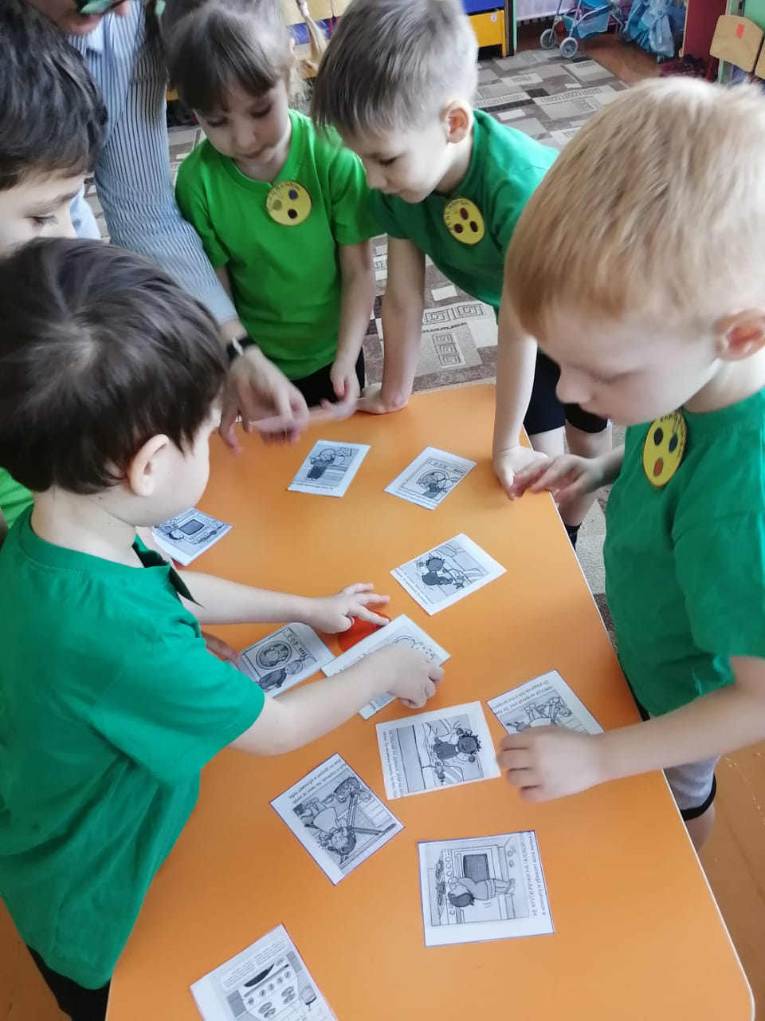

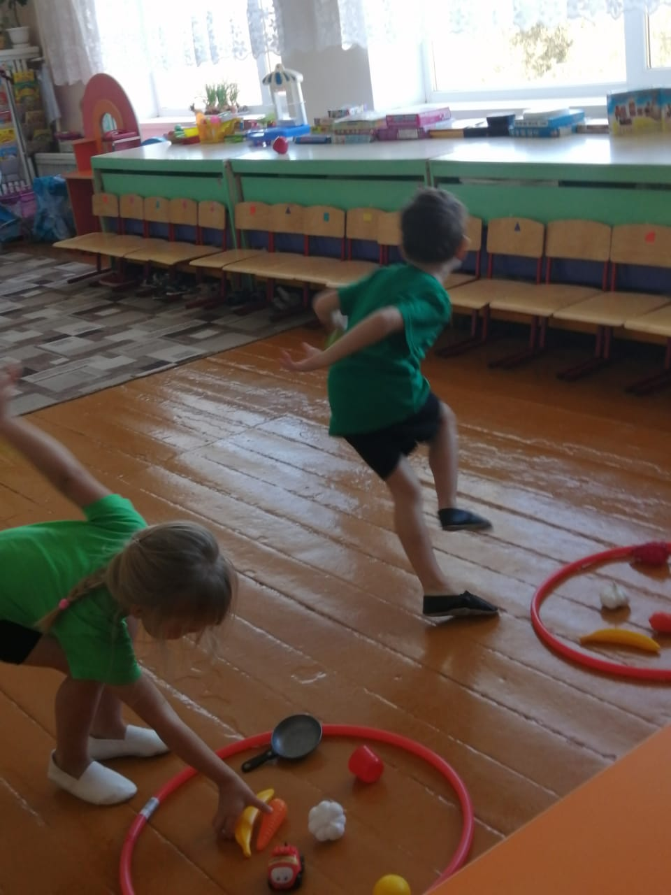

Совместное творчество родителей с детьми
стенгазета
«Спорт – это здоровье»
Задачи:
-Вовлечь родителей в творческий процесс, обогатить отношения родителей и детей опытом совместной творческой деятельности.
-Развивать творческие способности детей и взрослых.
-Налаживание эмоционального контакта.

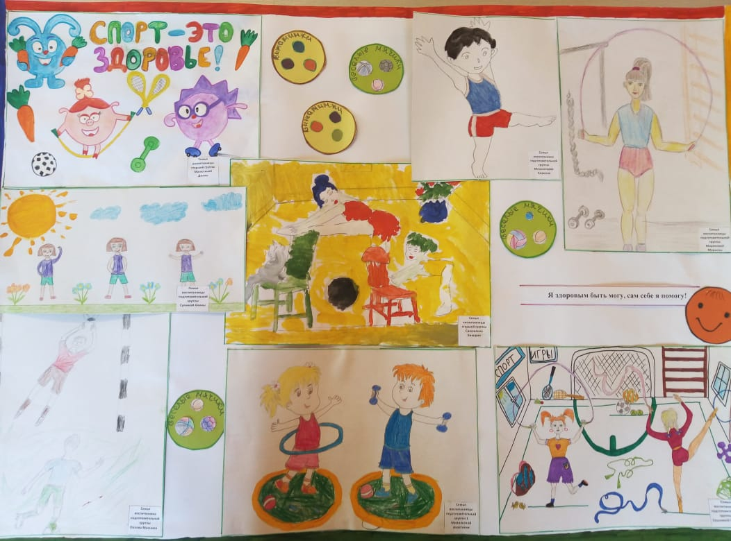

Игра – развлечение «Твори добро - добрые слова»
Задачи:
-Побуждать детей к активному участию в обсуждении поставленной проблемы (объяснять, рассуждать);
-Углублять представление детей о доброте как о ценном, неотъемлемом качестве человека;
-Закрепить представления о важности и необходимости использовать «добрые слова» в разговорной речи, вызвать стремление употреблять их.

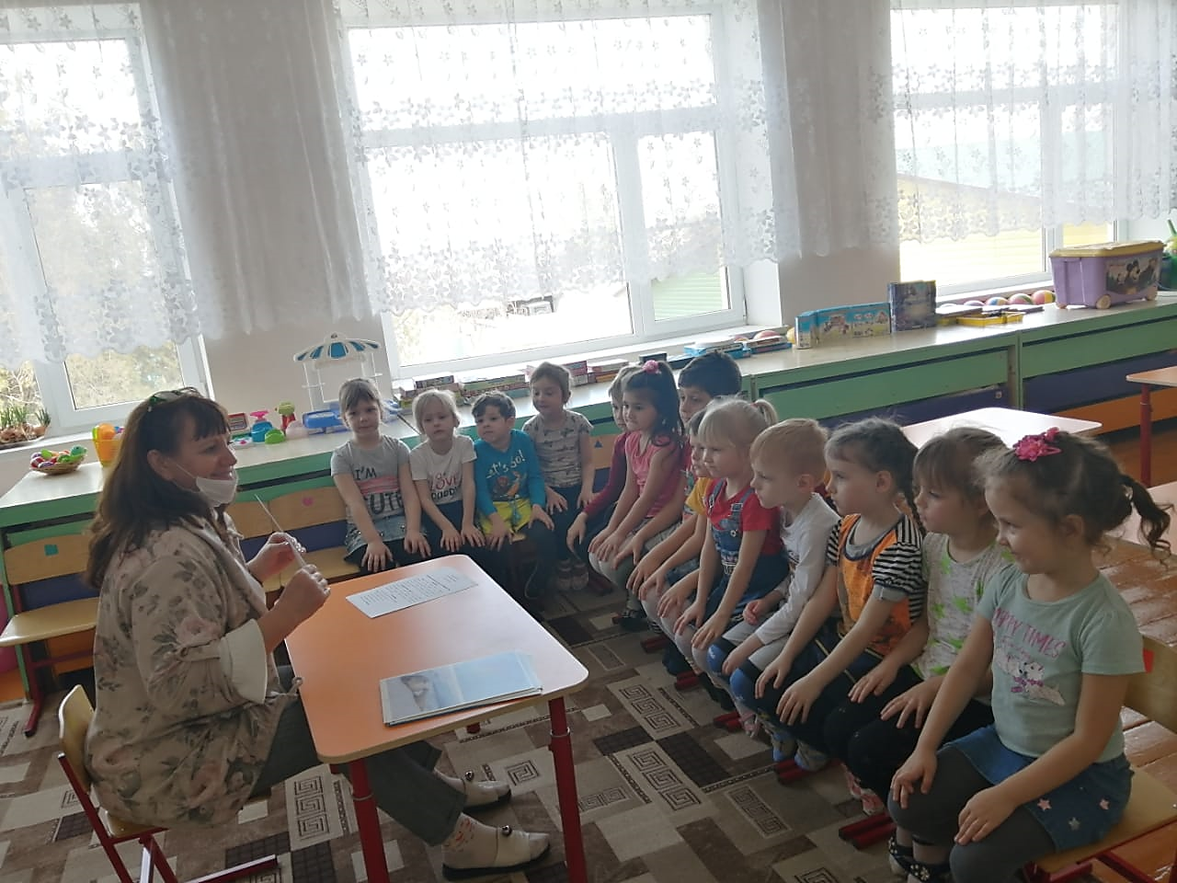

Беседа
«Право ребенка на имя, отчество и фамилию»
Задачи:
-Дать детям представление о важности права на имя, закрепленное документом «Свидетельство о рождении»; познакомить с понятием отчество, фамилия.
- Способствовать развитию правового мировоззрения и нравственных представлений.

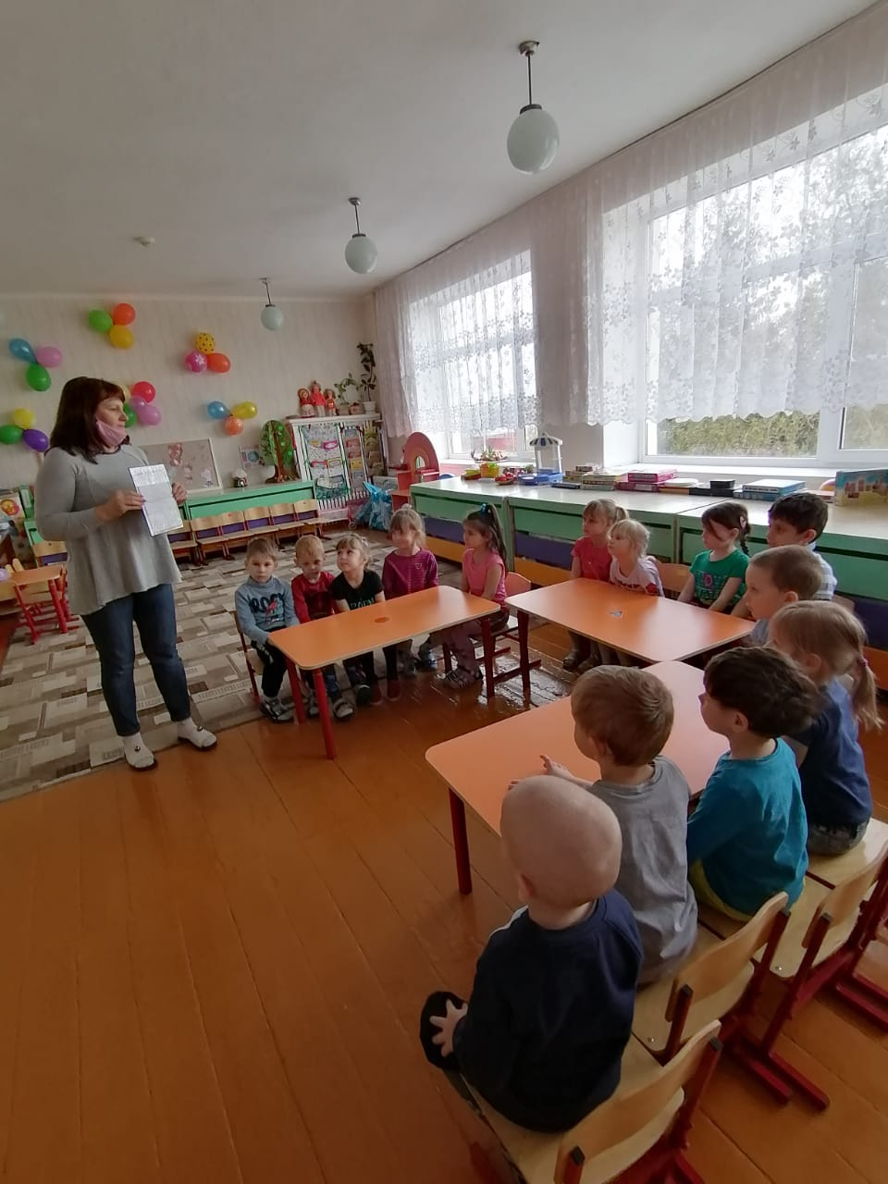

План
мероприятий, проведенных в подготовительной группе
ИЗО деятельность
«Я рисую свой мир»

Консультация для родителей
«Здоровье наших детей в наших руках»

«Права и обязанности родителей по воспитанию и образованию детей»
«Конвенция ООН о правах ребенка»

Совместное творчество родителей с детьми
стенгазета «Спорт-это здоровье»

Игра – викторина «Будь внимательным!»

Беседа «У меня есть права»

Игра – развлечение «Позови ласково»

Знакомство с пословицами и поговорками о семье.

Театрализованная деятельность по правилам безопасного поведения

Пальчиковый театр «Волк и семеро козлят»

ИЗО деятельность «Я рисую свой мир»
Задачи:
- Расширять представления детей об окружающей действительности.
- Дать возможность детям отразить в изобразительных образах свои впечатления об окружающем мире.
- Способствовать развитию коммуникативной сферы и накоплению ребенком социального и когнитивного опыта.

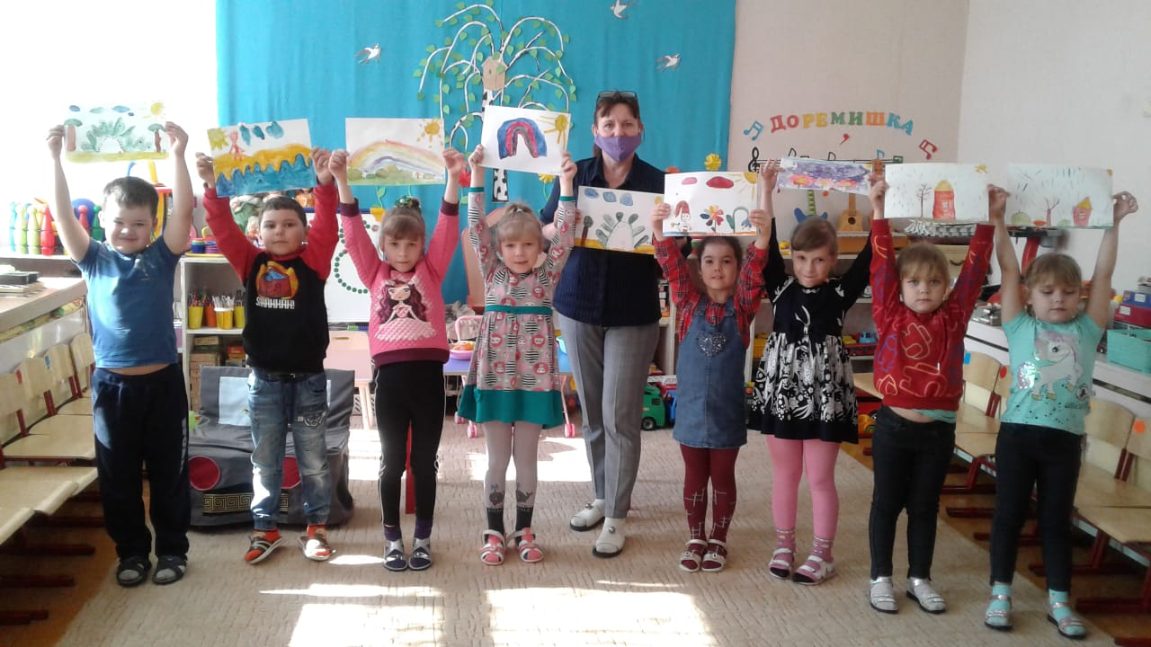

Игра-викторина «Будь внимателен!»
Задачи:
-Развивать у детей чувство ответственности при соблюдении правил дорожного движения.
-Развивать познавательные процессы, умение ориентироваться в окружающей обстановке, коммуникативные качества личности.
-Формировать дружеские, доброжелательные отношения между детьми.

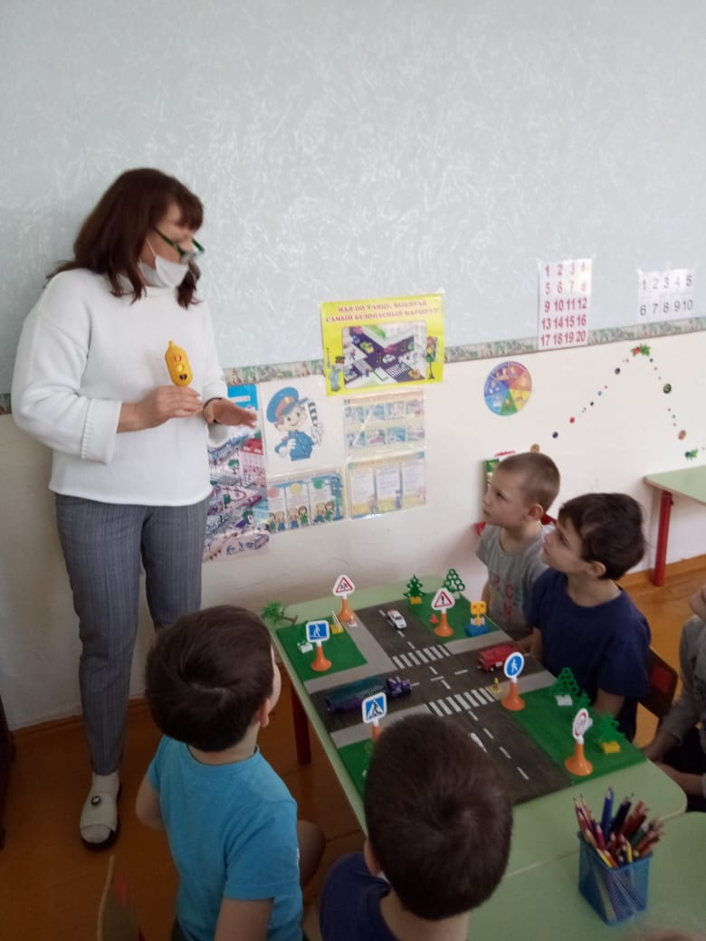

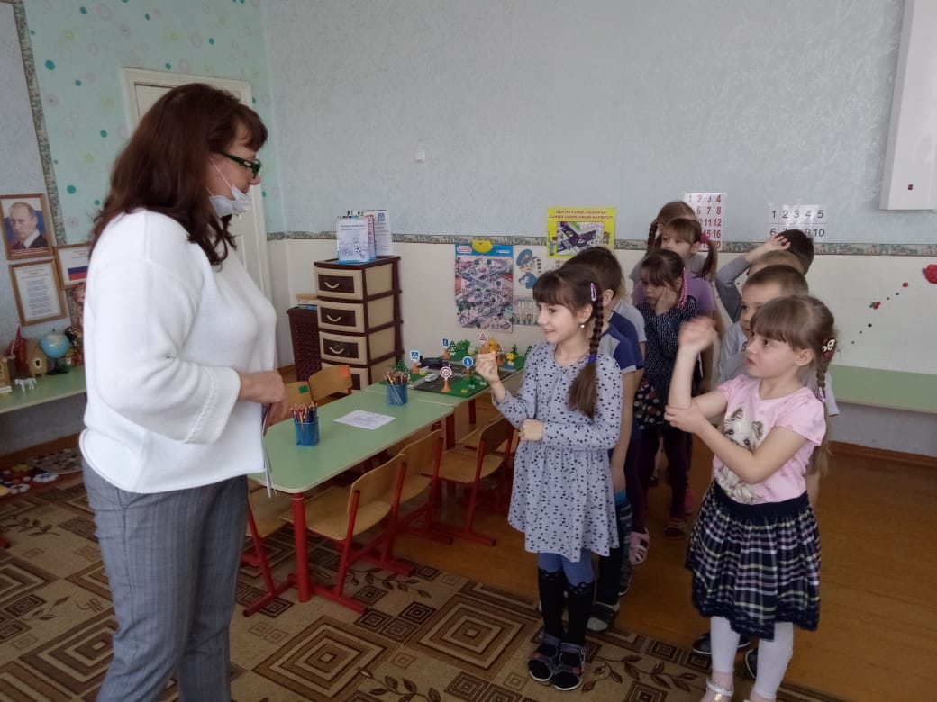
Беседа «У меня есть права»
Задачи:
-Дать детям представления об их правах и обязанностях.
-Развивать чувство собственного достоинства, осознание своих прав и свобод.
-Научить уважать достоинства и личные права других людей.
-Рассказывать о нормах и правилах поведения, способах взаимодействия со взрослыми и сверстниками.

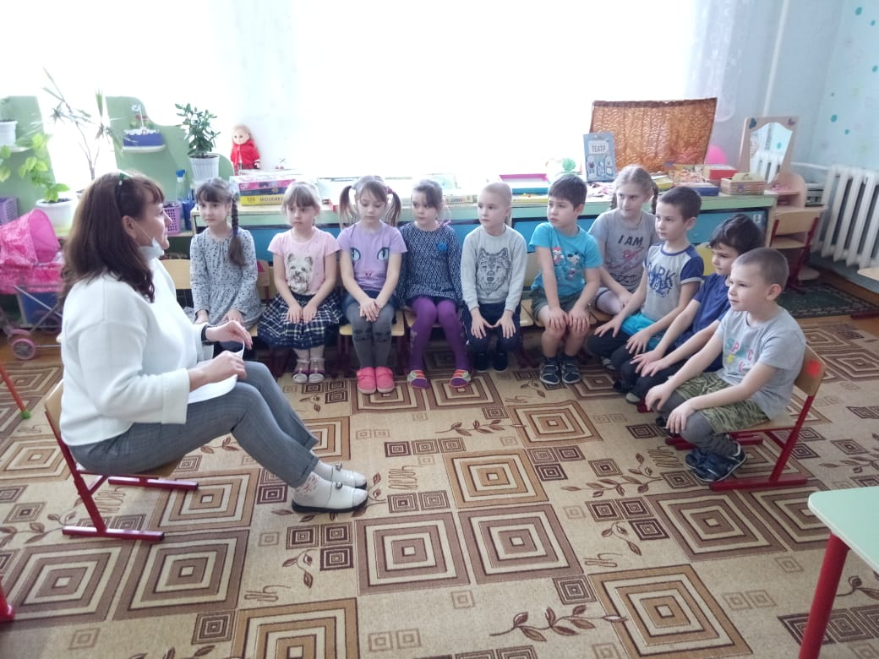

Театрализованная деятельность по правилам безопасного поведения

Пальчиковый театр «Волк и семеро козлят»
Задачи:

- Прививать дошкольникам основы безопасного поведения.
- Знакомить детей с последствиями неверного поведения на примере сказочных героев.

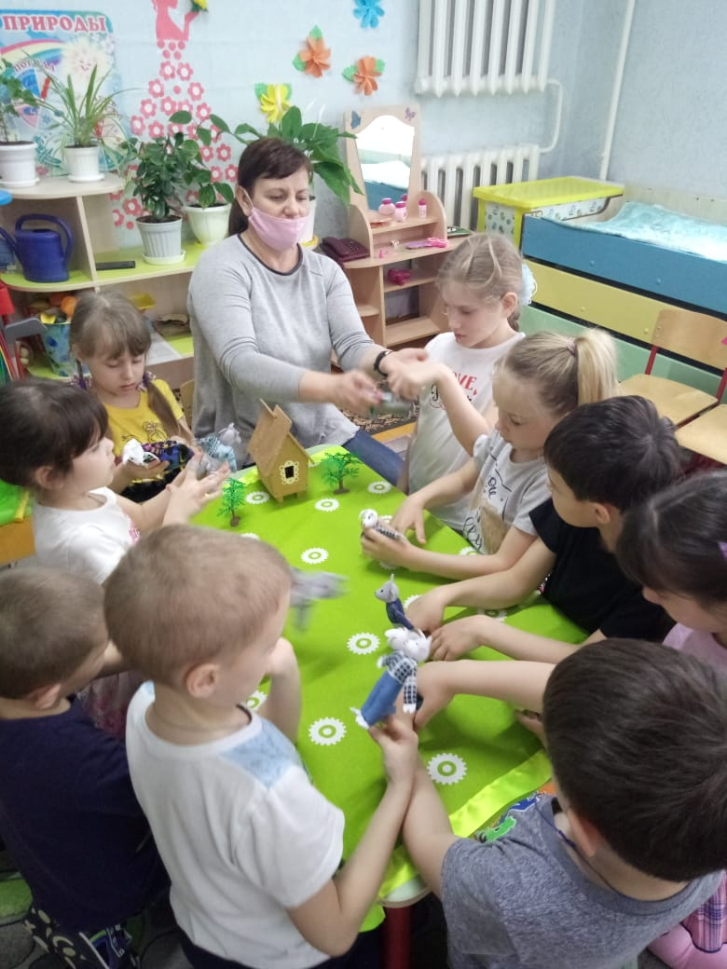

Результаты реализованного проекта

-Знание детьми правил о правах и ответственности;
-Сформированность коммуникативных умений и навыков;
-Знание детьми правил здорового образа жизни;
-Знание детьми основных правовых Документов по защите прав ребенка;
-У детей формируется чувство собственного достоинства;
-Дети пополняют знания о Правилах дорожного движения;
-У детей формируется интерес к физическим занятиям.
-У детей формируется представление о неверном поведения на примере сказочных героев.

Литература:
М. Ильин «Машины на нашей улице»;
Н. Дедяев «Не играйте на дороге»;
Сказка братьев Гримм «Волк и семеро козлят»;
Конвенция ООН о правах ребенка от 20.11.1989 года;
Беседы о правах ребенка. Методическое пособие для занятий с детьми
5-10 лет.-М.: ТЦ Сфера,2007.-144с.

